Министерство образования и науки РФ
ФГБОУ ВПО «Омский государственный технический университет»

ОТЧЕТ К ЛАБОРАТОРНОЙ РАБОТЕ №14
По дисциплине «Программирование»
«Динамические структуры данных. Списки.»

Выполнил: студент группы ИСТ-201
Лернер Максим Павлович
Проверила Дорошенко Марина Спартаковна:

Омск 2021

Лабораторная работа №14
Тема работы: Модульное программирование.
Цели:
- Ознакомиться с динамическими структурами данных и списками.
- Изучить структуру программы.
Задание 1
Текст программы:
#include <iostream>
using namespace std;
struct List* CreateList(int); // Создание списка.
struct List* AddElement(List*, int); //Добавление элементов.
void PrintList1(List*); // Вывод списка на экран.
void PrintList(List*); // Удаление.
int x, n;
typedef int TypeList;
struct List
{
TypeList node;
List* next;
};
int main()
{
setlocale(LC_ALL, "Russian");

cout << "Введите количество элементов списка:\n";
do {
cin >> n;
}
while (n <= 0);
cout << "Введите элементы списка:\n";
cin >> x;
List* first = CreateList(x);
List* current = first;
do {
cin >> x;
current = AddElement(current, x);
--n;
} while (n - 1 != 0);
PrintList(first);
PrintList1(first);
system("pause");
}
struct List* CreateList(int x)
{
List* first = NULL;
first = new List;
first->node = x;
first->next = NULL;
return first;
}
struct List* AddElement(List* first, int x)
{
List* Temp, * p;
Temp = new List;
p = first->next;
first->next = Temp;
Temp->node = x;
Temp->next = p;
return Temp;
}
void PrintList(List* first)
{
List* p;
p = first;
cout << "Положительные элементы списка:\n";
do {
x = p->node;
if (x > 0) cout << x << ' ';
p = p->next;
} while (p != NULL);
cout << endl;
}
void PrintList1(List* first)
{
List* p;
p = first;
cout << "Элементы введенного списка:\n";
do {
cout << p->node << " ";
p = p->next;
} while (p != NULL);
cout << endl;
}
Схема алгоритма:
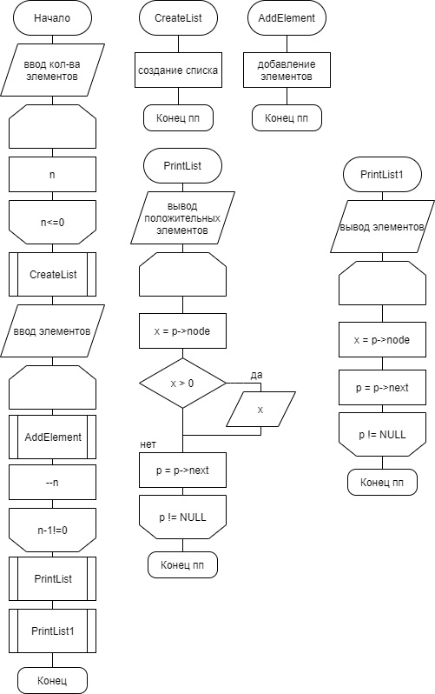
Результат: Программа выдала результат:
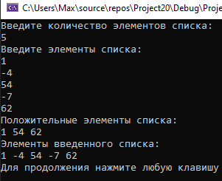
Задание 2
Текст программы:
#include <iostream>
#include <stack>
using namespace std;
int main()
{
setlocale(LC_ALL, "Rus");
stack<int> s;
int n;
cout << "Введите количество элементов списка:\n";
do
cin >> n;
while (n <= 0);
for (int i = 0; i < n; ++i)
{
s.push(i);
cout << i << ' ';
}
cout << "\nРазмер стека равен " << s.size() << endl;
cout << "Снятие со стека всех элементов" << endl;
while (!s.empty())
{
cout << s.top() << ' ';
s.pop();
}

system("pause");
return 0;
}
Схема алгоритма:
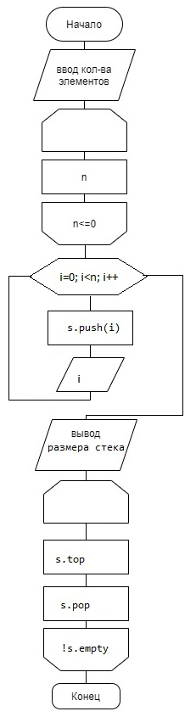
Результат: Программа выдала результат:
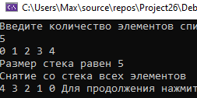
Выводы:
1 Результаты программ совпали с данными.
2.Успешно достигнуты цели лабораторной работы.

